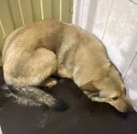 | 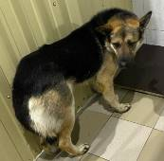 | 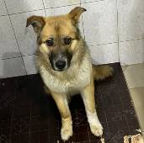 | 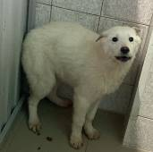
№32  Отловлено: 19.01.2023  Индустриа-ная, 85 ст17  Вид: собака.  Порода/пол: беспородная, сука.  Окрас: рыжий.  Возраст: 3 года.  Вес: 23 кг.  Рост: 52 см. в холке.  Приметы: отсутствуют.  Особенности поведения: Спокойная.  ИН:  Вакцинация:  Стерилизация:  Вет. паспорт: нет. | №33  Отловлено: 19.01.2023  Индустриа-ная, 85 ст17  Вид: собака.  Порода/пол: беспородный, кобель.  Окрас: чепрачный.  Возраст: 4 года.  Вес: 26 кг.  Рост: 55 см. в холке.  Приметы: отсутствуют.  Особенности поведения: Спокойный.  ИН:  Вакцинация:  Кастрация:  Вет. паспорт: нет. | №34  Отловлено: 19.01.2023  ул. Строителей, 20  Вид: собака.  Порода/пол: беспородный, кобель.  Окрас: серо-рыжий.  Возраст: 1 год.  Вес: 17 кг.  Рост: 46 см. в холке.  Приметы: отсутствуют.  Особенности поведения: Спокойный.  ИН:  Вакцинация:  Кастрация:  Вет. паспорт: нет. | №35  Отловлено: 19.01.2023  ул. Ленина, 1а/п ст1  Вид: собака.  Порода/пол: беспородный, кобель.  Окрас: белый.  Возраст: 10 месяцев.  Вес: 12 кг.  Рост: 33 см. в холке.  Приметы: отсутствуют.  Особенности поведения: Дружелюбный.  ИН:  Вакцинация:  Кастрация:  Вет. паспорт: нет.
 | 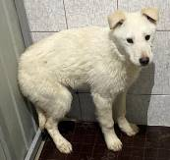 | 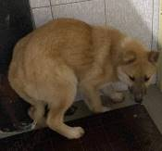 | 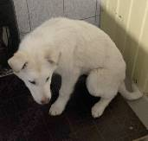
№36  Отловлено: 19.01.2023  ул. Ленина, 1а/п ст1  Вид: собака.  Порода/пол: беспородная, сука.  Окрас: белый.  Возраст: 10 месяцев.  Вес: 10 кг.  Рост: 32 см. в холке.  Приметы: отсутствуют.  Особенности поведения: Дружелюбная.  ИН:  Вакцинация:  Стерилизация:  Вет. паспорт: нет. | №37  Отловлено: 19.01.2023  ул. Ленина, 1а/п ст1  Вид: собака.  Порода/пол: беспородный, кобель.  Окрас: белый.  Возраст: 12 месяцев.  Вес: 10 кг.  Рост: 33 см. в холке.  Приметы: отсутствуют.  Особенности поведения: Дружелюбный.  ИН:  Вакцинация:  Кастрация:  Вет. паспорт: нет. | №38  Отловлено: 19.01.2023  ул. Ленина, 1а/п ст1  Вид: собака.  Порода/пол: беспородная, сука.  Окрас: рыжий.  Возраст: 10 месяцев.  Вес: 11 кг.  Рост: 32 см. в холке.  Приметы: отсутствуют.  Особенности поведения: Дружелюбная.  ИН:  Вакцинация:  Стерилизация:  Вет. паспорт: нет. | №39  Отловлено: 19.01.2023  ул. Ленина, 1а/п ст1  Вид: собака.  Порода/пол: беспородный, кобель.  Окрас: белый.  Возраст: 10 месяцев.  Вес: 10 кг.  Рост: 32 см. в холке.  Приметы: отсутствуют.  Особенности поведения: Дружелюбный.  ИН:  Вакцинация:  Кастрация:  Вет. паспорт: нет.

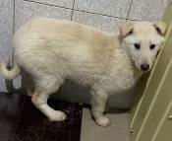
№40
Отловлено: 19.01.2023
ул. Ленина, 1а/п ст1
Вид: собака.
Порода/пол: беспородный, кобель.
Окрас: белый с рыжим.
Возраст: 12 месяцев.
Вес: 10 кг.
Рост: 32 см. в холке.
Приметы: отсутствуют.
Особенности поведения: Дружелюбный.
ИН:
Вакцинация:
Кастрация:
Вет. паспорт: нет.

